消費者トラブル相談（令和３年１月）の状況

菊池市消費生活センターへの相談件数：
令和３年１月： ２４件
令和２年度累計： ２３３件（前年度比+34件）

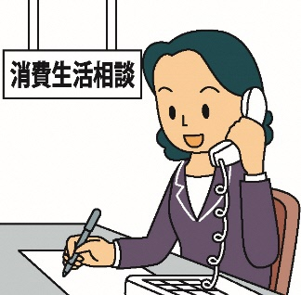
<相談のあった主なトラブル＞
・通信販売関連（5件）
・光回線関連（2件）
・不審メール（2件）
※光回線関連による相談では、電話勧誘で「今より固定電話の料金が安くなる。」と言われたので契約したら、1～2か月後の料金請求が高額になっており、説明された内容と違うという相談が多くありました。
契約後に送られてくる契約書はすぐ確認し、勧誘時との違いがないかよく確かめましょう。おかしいなと思ったら、消費生活センターにご相談ください。

相談電話番号 ０９６８－３６－９４５０ または１８８

菊池市消費生活センター
相談時間：月曜日～金曜日（祝祭日を除く）10時～16時

